**TAREA (EJERCÍCIOS 1 Y 2) SOBRE TEMA 07 EPOCA DE ENTREGUERRAS A ENTREGAR ANTES DEL 1 DE ABRIL 2020**

1. En base a los contenidos del libro, del resumen del propio libro que presenta el profesor, y de la presentación en PWP que adjunta el profesor recogidos en la web www. geohistoriaramiro2012.es (apartado 4º ESO), comente en unas 20-40 líneas (extensión orientativa) las siguientes dos gráficas relativas a la crisis de 1929, relacionándolas entre sí, tomando como referencia:
   1. Evolución de la Producción industrial en el mundo entre 1926 y 1938
   2. Evolución de la precios en el mundo entre 1926 y 1938
   3. Comportamiento de las acciones de las empresas entre 1926 y 1938
   4. Origen y difusión de la crisis económica de 1929 desde EE.UU a Europa: Causas y consecuencias

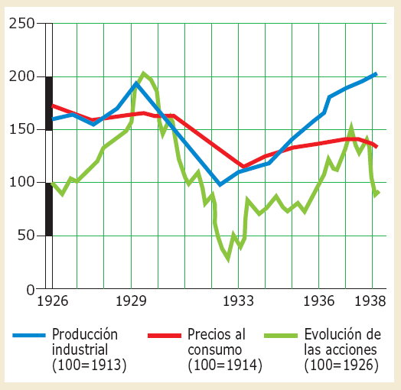



1. **Resuma en unas 25-40 líneas (extensión orientativa) el contenido de los siguientes dos brevísimos vídeos (duración inferior a 14 minutos cada uno) sobre el fascismo en base a:**
   1. **Orígenes del fascismo**
   2. **Papel determinante de Mussolini y de Hitler.**
   3. **Papel de las masas en el desarrollo de los fascismos**
   4. **Relación entre crisis del 29, comunismo, fascismos y comienzo de la segunda guerra mundial**
   5. **Valoración crítica personal sobre el vídeo y posibles aportaciones al tema.**

**VÍDEO 1:** <https://www.youtube.com/watch?v=SEZZo97yLYU>

**VÍDEO 2:** <https://www.youtube.com/watch?v=WLd6rTQvCs0>